**《计算机网络》实验报告**

**实验（1）虚拟局域网（VLAN）构建**

学生姓名： 铁英 学 号： 6109117045 专业班级： 计算机172班

实验类型：□ 验证 □ 综合 ■ 设计 实验日期：  实验成绩：

**一、实验目的**

综合应用所学计算机网络知识，完成一个虚拟局域网（VLAN）创建、配置和测试，使学生较全面的掌握和了解虚拟局域网。

**二、实验内容**

1．了解虚拟局域网络的相关知识，以及实验中使用的设备特性。

2．掌握VLAN 的创建和配置。

3．掌握VTP的配置。

4．组建一个虚拟局域网，并对网络进行测试。

**三、实验过程**

1．实验设备

Switch_2960 2台；PC 4台；直连线

2．网络拓扑

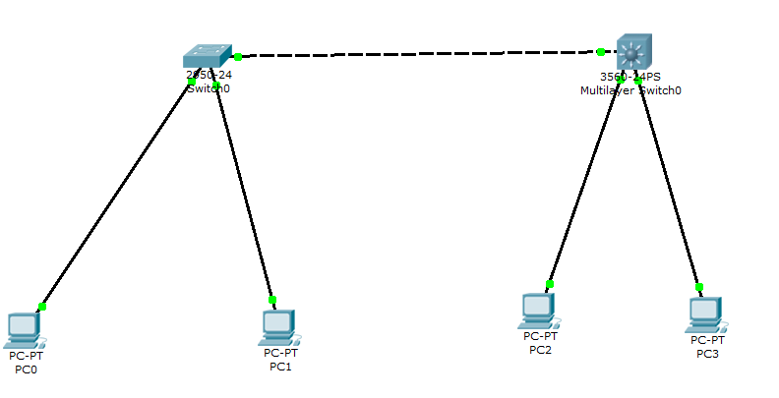

3．关键实验步骤及配置

新建Packet Tracer拓扑图；

● 划分VLAN；

● 将端口划分到相应VLAN中；

● 设置Tag VLAN Trunk属性；

● 测试

配置：

PC1

​IP:​192.168.1.2

​Submark:​255.255.255.0

​Gateway:​192.168.1.1

PC2

​IP:​192.168.1.3

​Submark:​255.255.255.0

​Gateway:​192.168.1.1

PC3

​IP:​192.168.1.4

​Submark:​255.255.255.0

​Gateway:​192.168.1.1

PC4

​IP:​192.168.1.5

​Submark:​255.255.255.0

​Gateway:​192.168.1.1

​

Switch1

​Switch>en

​Switch#conf t

​Switch(config)#vlan 2

​Switch(config-vlan)#exit

​Switch(config)#vlan 3

​Switch(config-vlan)#exit

​Switch(config)#inter fa 0/1

​Switch(config-if)#switch access vlan 2

​Switch(config-if)#exit

​Switch(config)#inter fa 0/2

​Switch(config-if)#switch access vlan 3

​Switch(config-if)#exit

​Switch(config)#inter fa 0/24

​Switch(config-if)#switch mode trunk

​Switch(config-if)#end

​Switch#show vlan

Switch2

​Switch>en

​Switch#conf t

​Switch(config)#vlan 2

​Switch(config-vlan)#exit

​Switch(config)#vlan 3

​Switch(config-vlan)#exit

​Switch(config)#int fa 0/1

​Switch(config-if)#switch access vlan 2

​Switch(config-if)#exit

​Switch(config)#int fa 0/2

​Switch(config-if)#switch access vlan 3

​Switch(config-if)#exit

​Switch(config)#int fa 0/24

​Switch(config-if)#switch mode trunk

​Switch(config-if)#end

​Switch#show vlan

PC1 ping PC2 timeout

PC1 ping PC3 Reply

**四、实验结果**

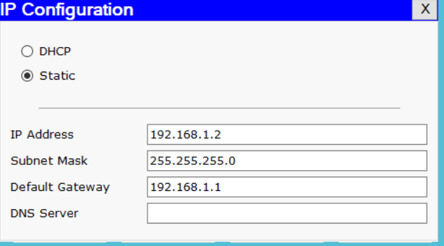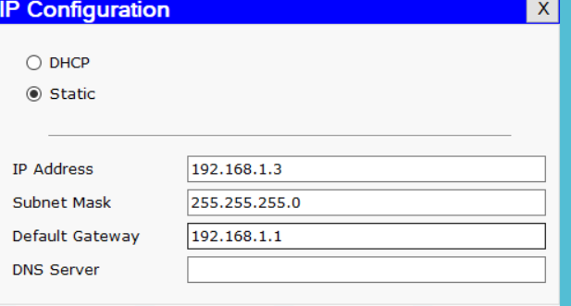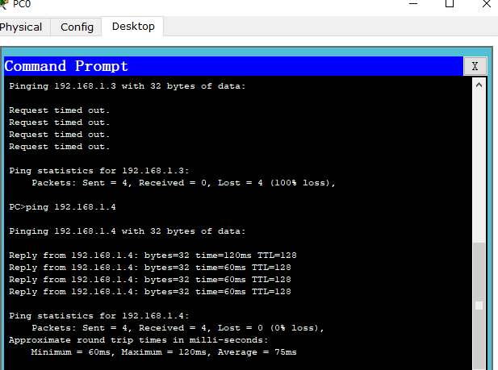

**五、实验总结**

通过本次实验，熟悉了虚拟局域网VLAN的构建，掌握了VLAN的创建和配置，并且成功测试网络。

**《计算机网络》实验报告**

**实验（2）静态路由配置实验**

学生姓名： 铁英 学 号： 6109117045 专业班级： 计算机172班

实验类型：■ 验证 □ 综合 □ 设计 实验日期：  实验成绩：

**一、实验目的**

综合应用所学计算机网络知识，完成一个较复杂广域网路由协议的基本配置，使学生基本掌握和了解路由协议的工作原理。

**二、实验内容**

（1）了解静态路由的基本配置方法。

（2）掌握一般路由的设定和配置。

（3）掌握特定主机路由和默认主机路由的设定和配置。

（4）组建一个较复杂的广域网，并对各路由器进行静态路由的配置并测试其有效性。

**三、实验过程**

1．实验设备

​pc 2台；Router-PT可扩展路由 2台（Switch_2811无V.35线接口）；Switch_2960 2台；DCE 串口线；直连线；交叉线

2．网络拓扑

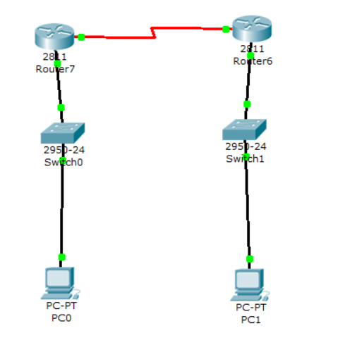

3．关键实验步骤及配置

新建packet tracer拓扑图

（1）在路由器R1、R2上配置接口的IP地址和R1串口上的时钟频率；

（2）查看路由器生成的直连路由；

（3）在路由器R1、R2上配置静态路由；

（4）验证R1、R2上的静态路由配置；

（5）将PC1、PC2主机默认网关分别设置为路由器接口fa 0/1的IP地址；

（6）PC1、PC2主机之间可以相互通信；

PC1

​IP:​192.168.1.2

​Submask:​​255.255.255.0

​Gateway:​​192.168.1.1

PC2

​IP:​192.168.2.2

​Submask:​​255.255.255.0

​Gateway:​​192.168.2.1​

PC1 ping PC2

Ping 192.168.2.2 timeout

R1

​en

​conf t

​hostname R1

​int fa 1/0

​no shut

​ip address 192.168.1.1 255.255.255.0

​exit

​int serial 2/0​

​ip address 192.168.3.1 255.255.255.0

​clock rate 64000（必须配置时钟才可通信）//使用串行线必须设置时钟，而且只要链路的一端设置，另一端不必设置。

no shut

​end

R2

​en

​conf t

​hostname R2

​int fa 1/0​

​ip address 192.168.2.1 255.255.255.0

no shut

​exit

​int serial 2/0

​ip address 192.168.3.2 255.255.255.0

​no shut

​end

R1

​en

​conf t

​ip route 192.168.2.0 255.255.255.0 192.168.3.2 // 192.168.2.0是要到达的目标网络，255.255.255.0为目标网络对应的子网掩码，192.168.3.2为与本路由器直接相连的下一跳路由器的接口地址。在静态路由中，只需要指出下一跳的地址，至于以后如何指向，那是下一跳路由器考虑的事情。

​end

​show ip route

​

R2

​en

​conf t

​ip route 192.168.1.0 255.255.255.0 192.168.3.1//增加一条静态路由

​end

​show ip route //显示路由表

PC1 Ping PC2

​Ping 192.168.2.2 reply

**四、实验结果**

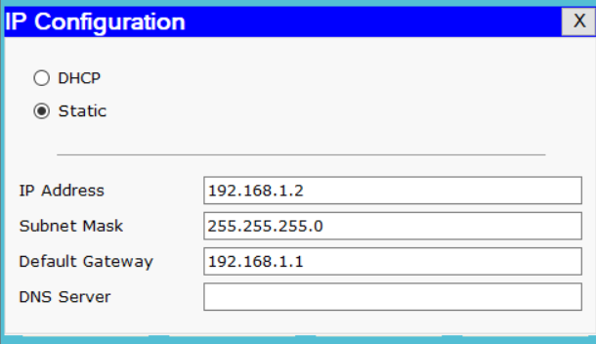 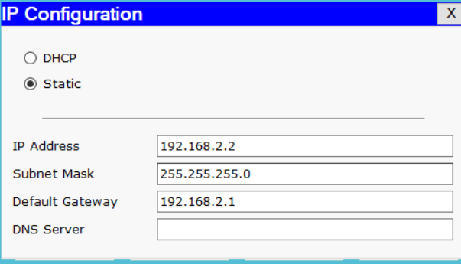

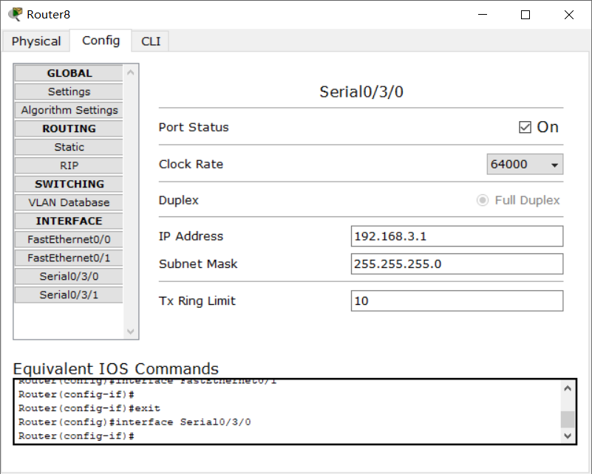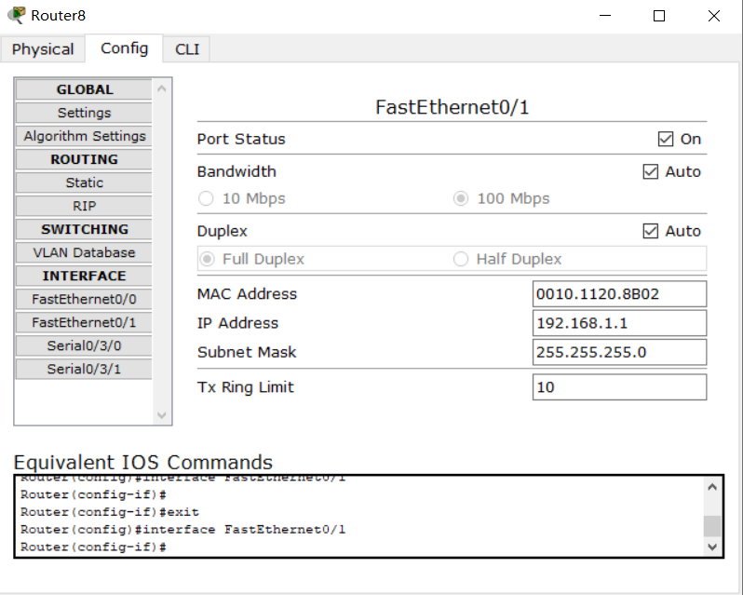

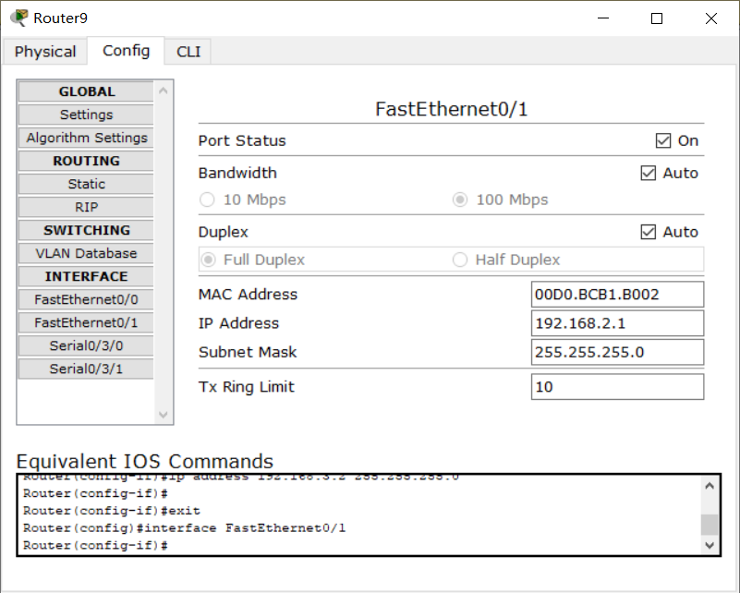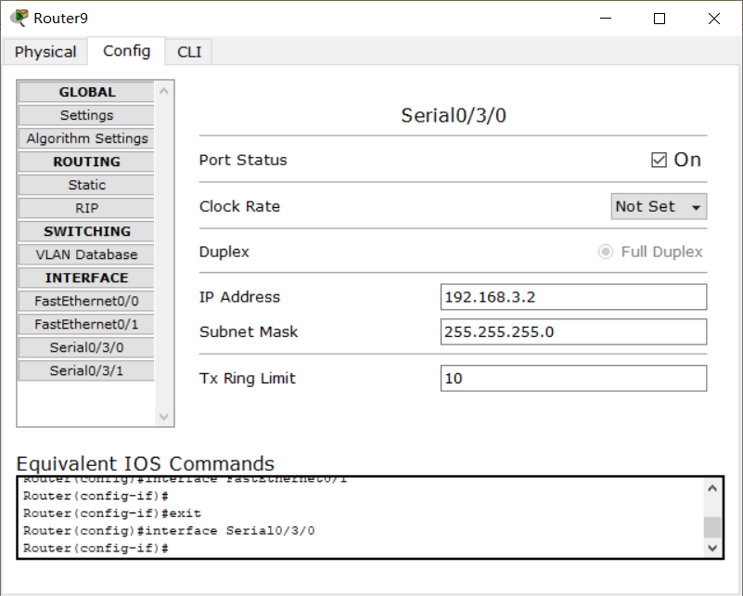

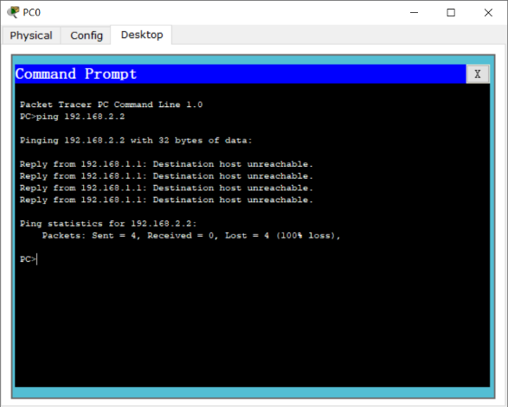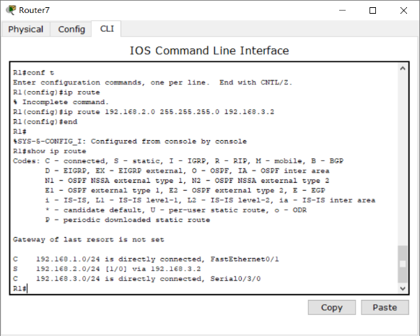 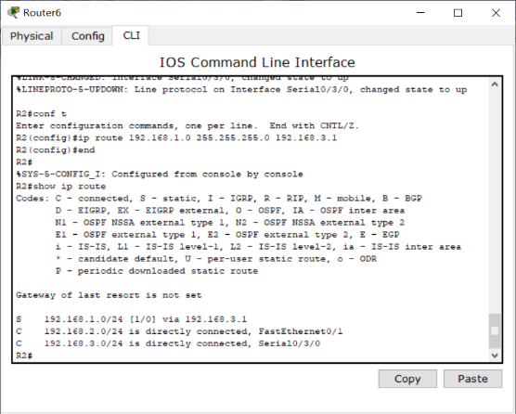 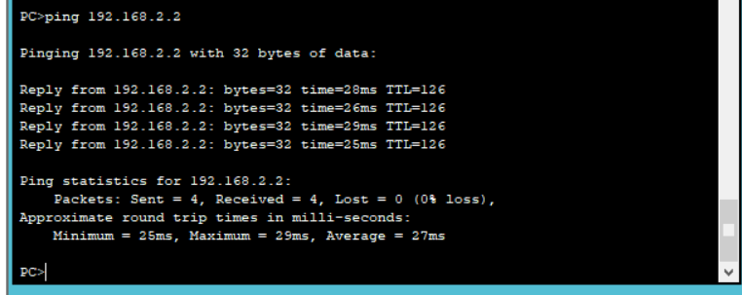

**五、实验总结**

通过本次实验，掌握了特定主机路由和默认主机路由的设定和配置，并且完成了不同网络的主机之间的互联。

**《计算机网络》实验报告**

**实验（3）动态路由配置实验**

学生姓名： 铁英 学 号： 6109117045 专业班级： 计算机172班

实验类型：□ 验证 ■ 综合 □ 设计 实验日期：  实验成绩：

**一、实验目的**

综合应用所学计算机网络知识，完成一个较复杂广域网路由协议的基本配置，使学生基本掌握和了解路由协议的工作原理。

**二、实验内容**

（1）了解动态路由的基本配置方法。

（2）掌握RIP路由协议的启动和配置。

（3）掌握OSPF路由协议的启动和配置。

（4）组建一个较复杂的广域网，并对各路由器进行动态路由协议的配置并测试其有效性。

**三、实验过程**

1．实验设备

PC 2台；Switch_3560 1台；Router-PT 2台；直连线；交叉线；DCE 串口线

2．网络拓扑

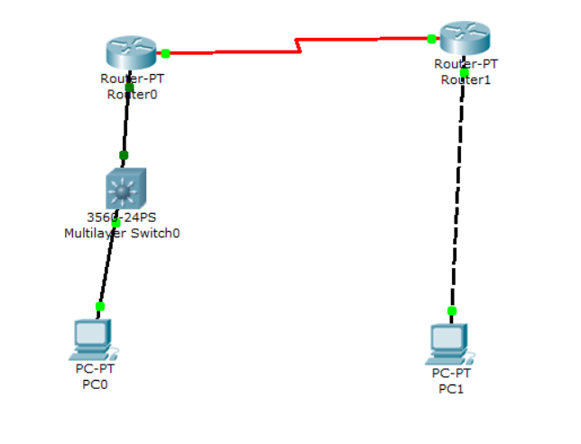

3．关键实验步骤及配置

新建packet tracer拓扑图

（1）在本实验中的三层交换机上划分VLAN10和VLAN20，其中VLAN10用于连接校园网主机，VLAN20用于连接R1。

（2）路由器之间通过V.35电缆通过串口连接，DCE端连接在R1上，配置其时钟频率64000。

（3）主机和交换机通过直连线，主机与路由器通过交叉线连接。

（4）在S3560上配置RIPV2、OSPF路由协议。

（5）在路由器R1、R2上配置RIPV2、OSPF路由协议。

（6）将PC1、PC2主机默认网关设置为与直连网路设备接口IP地址。

（7）验证PC1、PC2主机之间可以互相通信；

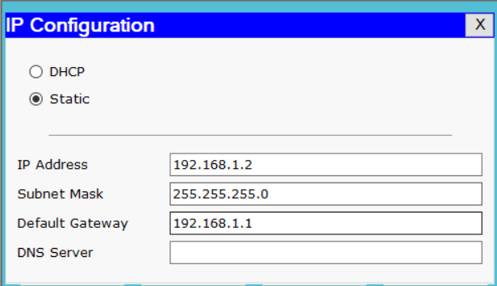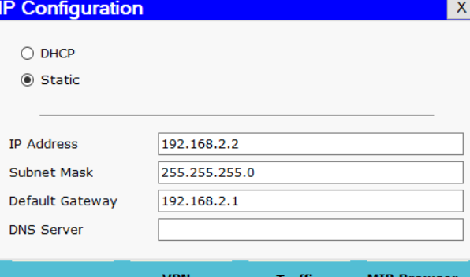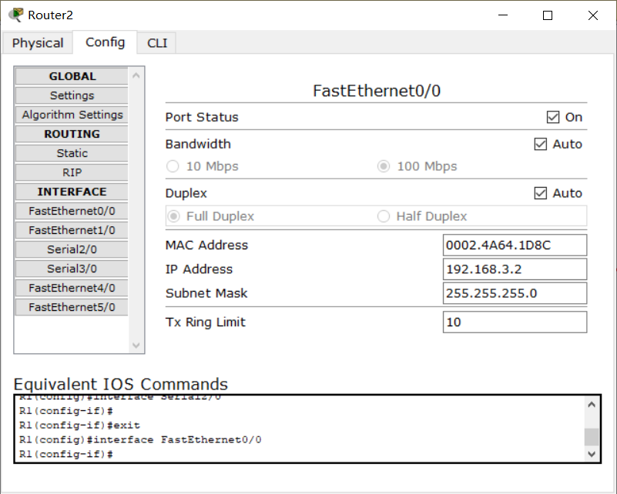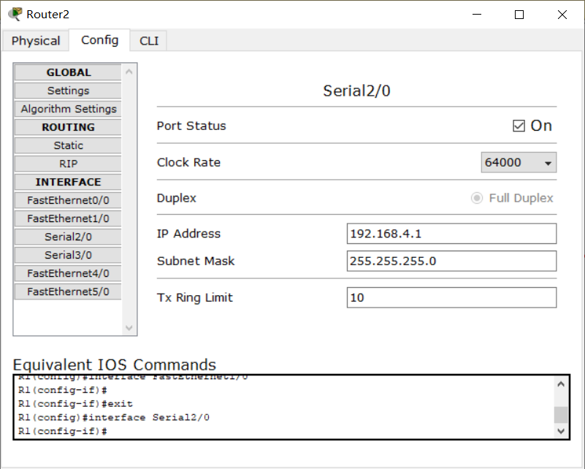

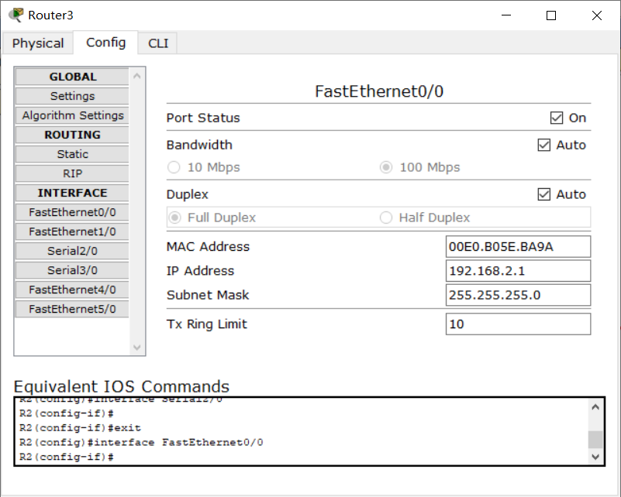 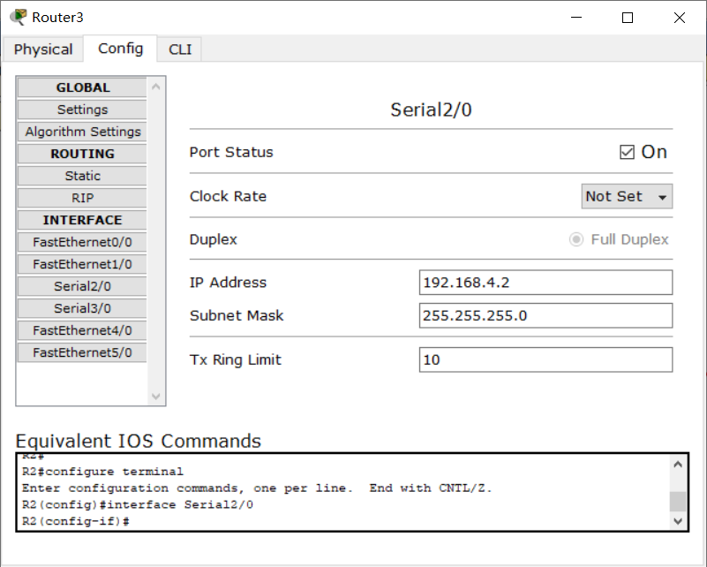

**四、实验结果**

RIP

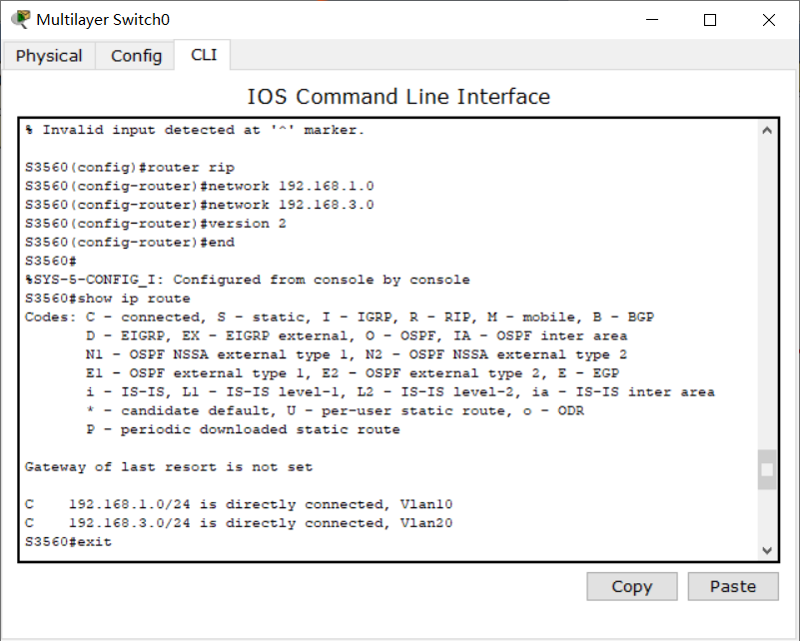 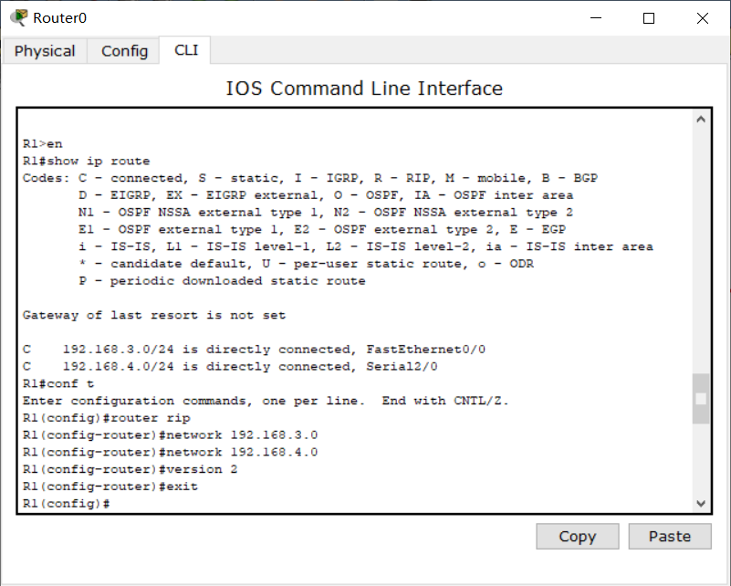

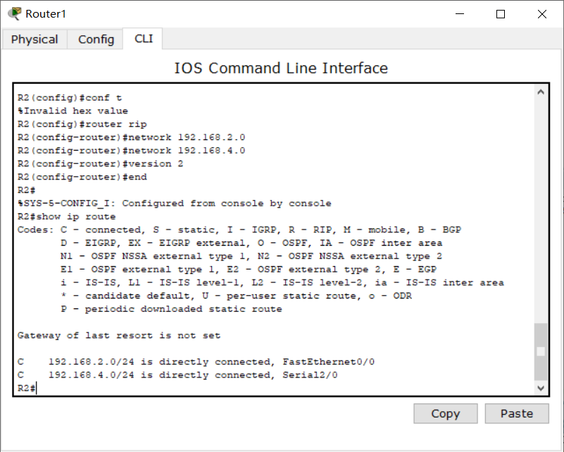 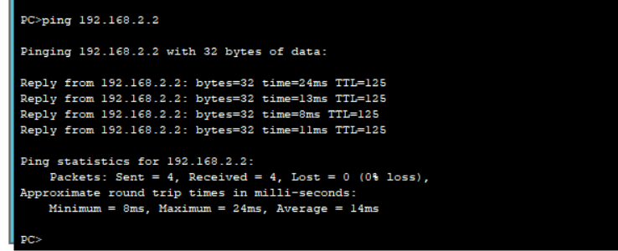

OSPF

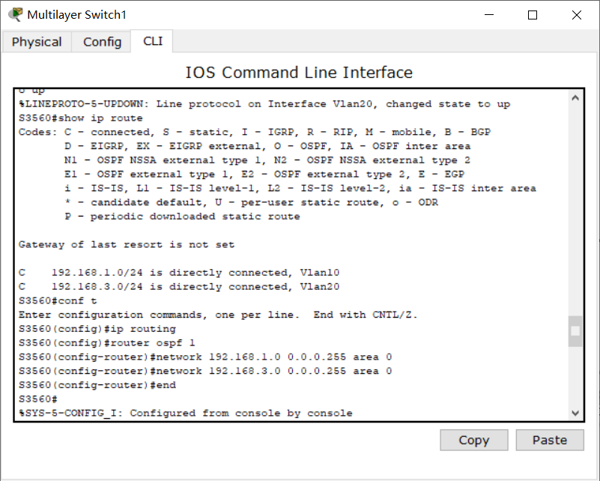 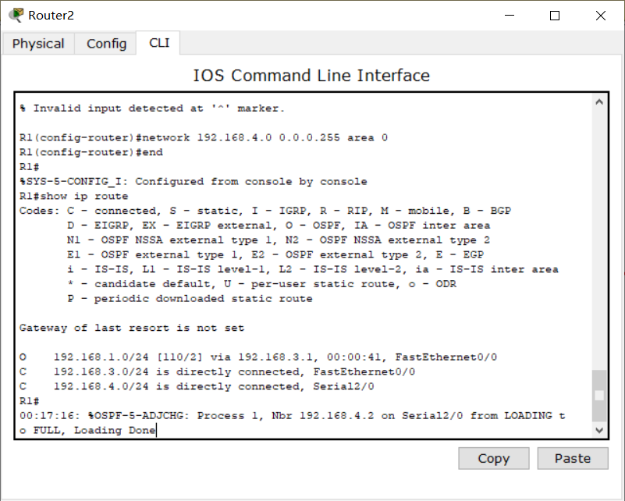

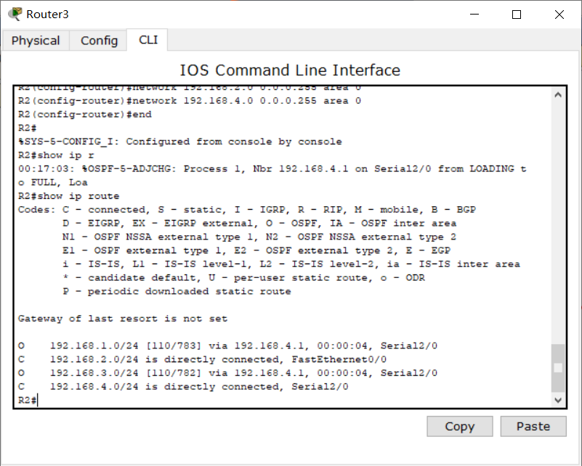 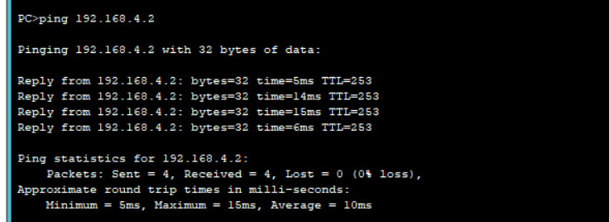

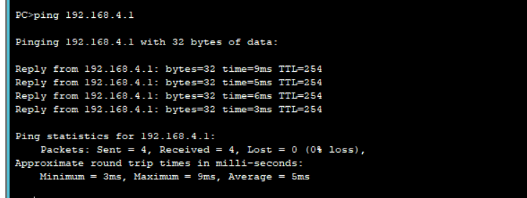 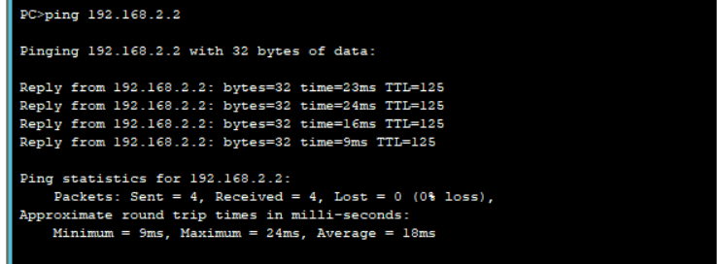

**五、实验总结**

通过本次实验，掌握了动态路由设置的基本方法，并对RIP协议和OSPF协议有了更加清晰的认识，成功构建广域网并有效测试。

**《计算机网络》实验报告**

**实验（4）NAT配置实验**

学生姓名： 铁英 学 号： 6109117045 专业班级： 计算机172班

实验类型：■ 验证 □ 综合 □ 设计 实验日期：  实验成绩：

**一、实验目的**

综合应用所学计算机网络知识，完成在内部网络中使用内部地址，通过NAT把内部地址翻译成合法的IP地址再在Internet上使用，对路由器启用路由协议作路由配置后，查验NAT表内容，并通过debug ip nat查看NAT转换结果。使学生基本掌握和了解NAT的工作原理。

**二、实验内容**

（1）了解NAT的工作原理。

（2）路由器IP地址的配置和路由协议的启用和配置。

（3）掌握有关NAT的工作原理及配置NAT的相关命令。

（4）组建一个简单的广域网，并对各路由器进行动态路由协议的配置后再配置NAT的相关命令并测试其有效性。

**三、实验过程**

1．实验设备

PC 1台；Server-PT 1台；Switch_2950-24 1台；直连线；交叉线；DCE串口线；

2．网络拓扑

（1）网络地址转换NAT配置

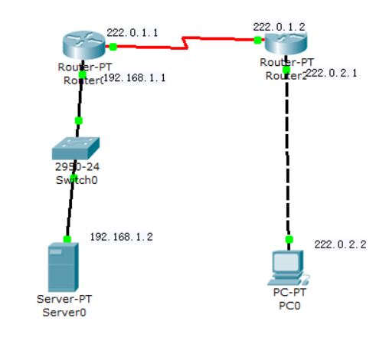

（2）网络端口地址转换NAPT配置

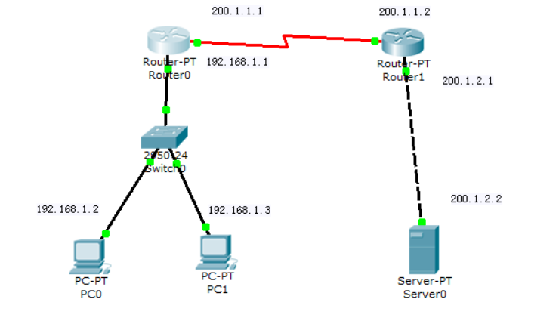

3．关键实验步骤及配置

网络地址转换NAT配置：

（1）R1为公司出口路由器，其与外部路由器之间通过V.35电缆串口连接，DCE端连接在R1上，配置其时钟频率64000；

（2）配置PC机、服务器及路由器接口IP地址；

（3）在各路由器上配置静态路由协议，让PC间能相互Ping通；

（4）在R1上配置静态NAT。

（5）在R1上定义内外网络接口。

（6）验证主机之间的互通性。

Server-PT  
192.168.1.2  
255.255.255.0  
192.168.1.1  
PC0  
222.0.2.2  
255.255.255.0  
222.0.2.1  
Router0  
en  
conf t  
host R0  
int fa 0/0  
ip address 192.168.1.1 255.255.255.0  
no shutdown  
int s 2/0  
ip address 222.0.1.1 255.255.255.0  
clock rate 64000  
no shutdown   
Router1  
en  
conf t  
host R1  
int s 2/0  
ip address 222.0.1.2 255.255.255.0  
no shut  
int fa  0/0  
ip address 222.0.2.1 255.255.255.0  
no shutdown  
Router0  
exit;  
ip route 222.0.2.0 255.255.255.0 222.0.1.2  
Router1  
exit  
ip route 192.168.1.0 255.255.255.0 222.0.1.1  
end  
show ip route  
PC0  
CMD  
ping 192.168.1.2 (success)  
Web浏览器  
http://192.168.1.2 (success)  
Router0  
int fa 0/0  
ip nat inside  //指明这个端口是对内的端口  
int s 2/0  
ip nat outside  //指明这个端口是对外的端口  
exit  
ip nat inside source static 192.168.1.2 222.0.1.3 //配置端口映射，指明外界对220.0.1.3的访问被静态的转换到内网192.168.1.2上。  
end  
show ip nat translations  
将上面显示结果记录在本子上  
PC0  
Web浏览器  
http://222.0.1.3 (success)  
Router0  
show ip nat translations  
将上面显示结果记录在本子上

网络端口地址转换NAPT配置：

（1）R1为公司出口路由器，其与ISP路由器之间通过V.35电缆串口连接，DCE端连接在R1上，配置其时钟频率64000；

（2）配置PC机、服务器及路由器接口IP地址；

（3）在各路由器上配置静态路由协议，让PC间能相互Ping通；

（4）在R1上配置NAPT。

（5）在R1上定义内外网络接口。

（6）验证主机之间的互通性。

Router0

en

conf t

host R0

int fa 0/0

ip address 192.168.1.1 255.255.255.0

no shutdown

int s 2/0

ip address 200.1.1.1 255.255.255.0

no shutdown

clock rate 64000

Router1

en

conf t

host R1

int s 2/0

ip address 200.1.1.2 255.255.255.0

no shutdown

exit

int fa 0/0

ip address 200.1.2.1 255.255.255.0

no shutdown

Router0

exit

ip route 200.1.2.0 255.255.255.0 200.1.1.2

Router1

exit

ip route 192.168.1.0 255.255.255.0 200.1.1.1

end

show ip route

PC1

CMD

ping 200.1.2.2 (success) 第一次要等待一会儿才会reply

Web浏览器

http://200.1.2.2 (success)

Router0

int fa 0/0

ip nat inside//指明这个端口是对内的端口

int s 2/0

ip nat outside//指明这个端口是对外的端口

exit

access-list 1 permit 192.168.1.0 0.0.0.255//配置允许被NAT的条件，这里只允许一部分IP地址被NAT

ip nat pool out-pool 200.1.1.3 200.1.1.3 netmask 255.255.255.0//创建地址池，地址池的名字叫out-pool，地址池中起始的地址为200.1.1.3，结束地址为200.1.1.3，子网掩码为255.255.255.0，这个地址池中只有一个地址，在实际工程中如果申请到多个公网IP地址，可以配置成一个范围

ip nat inside source list 1 pool 5ijsj overload (无overload表示多对多，有overload表示多对一) //把允许被NAT的ACL1和地址池out-pool关联起来，这里的overload是超载的意思，尤其在内网上网主机多于地址池中合法IP地址的时候（多对一），这个关键字不能忘。

end

show ip nat translations(无结果，没有任何显示)

PC1

Web浏览器

http://200.1.2.2 (success)

Router0

show ip nat translations(有1个结果)

PC2

Web浏览器

http://200.1.2.2 (success)

Router0

show ip nat translations(有2个结果)

将上面的显示结果记录在本子上。

**四、实验结果**

（1）网络地址转换NAT配置

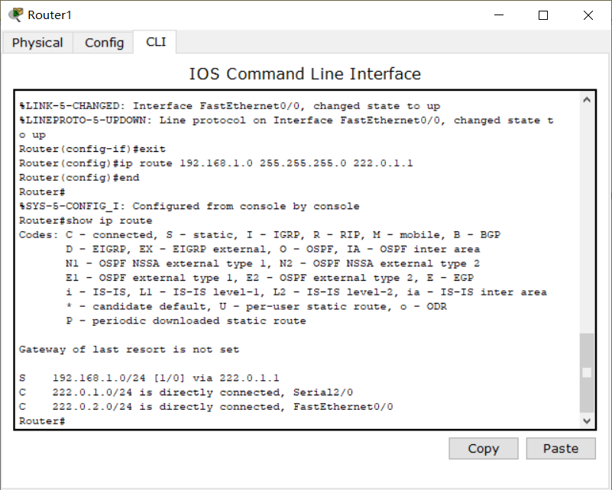 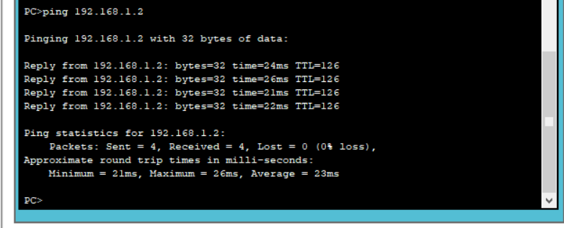 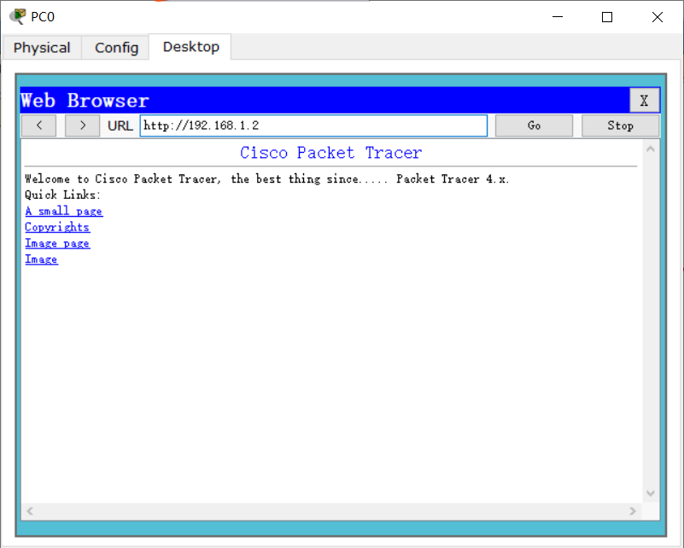 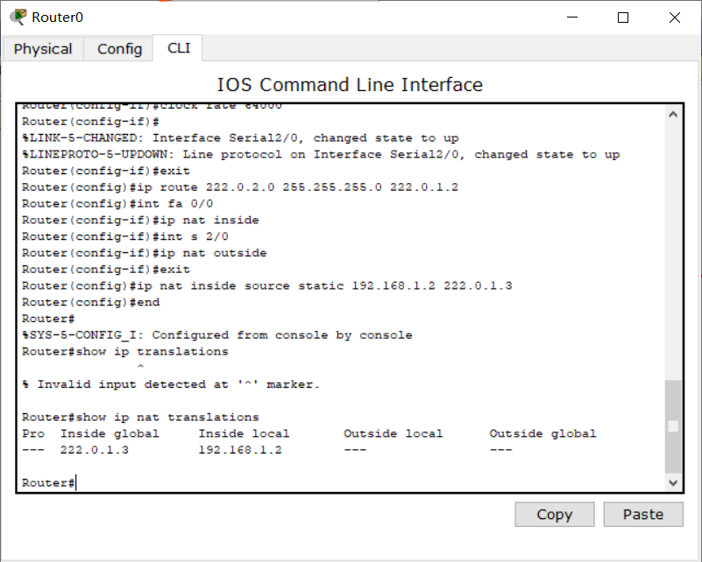

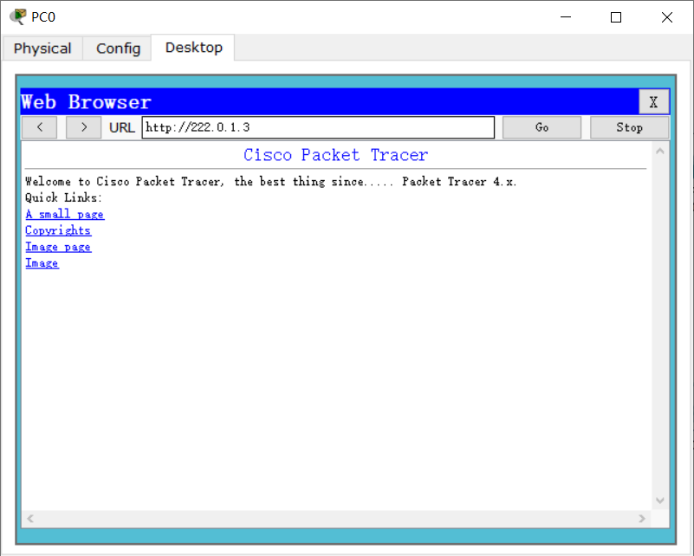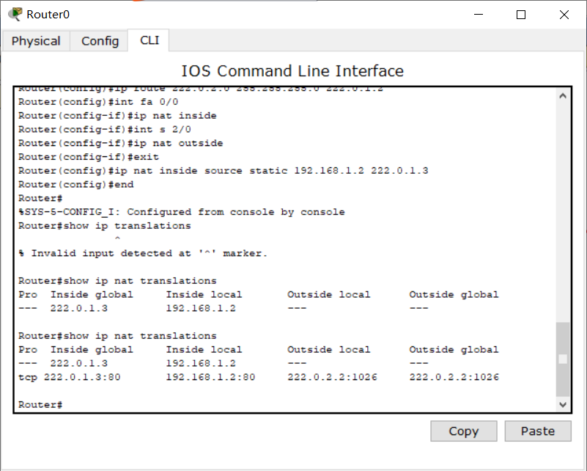

（2）网络端口地址转换NAPT配置

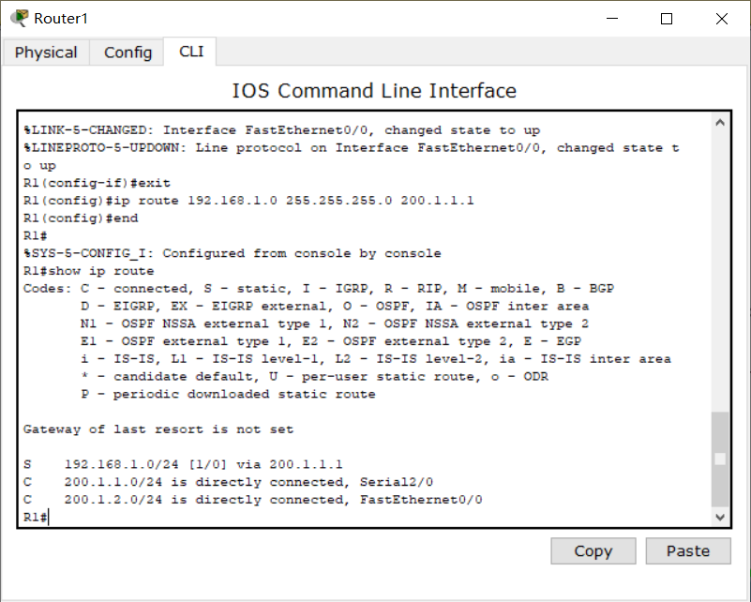 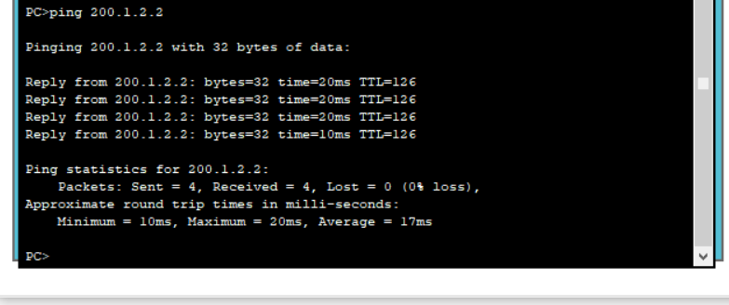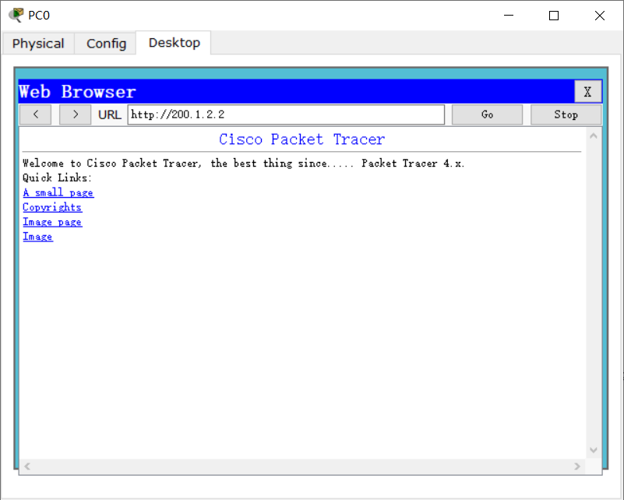 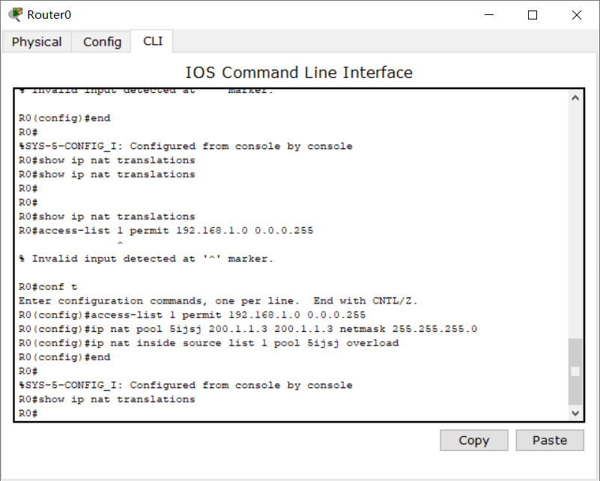 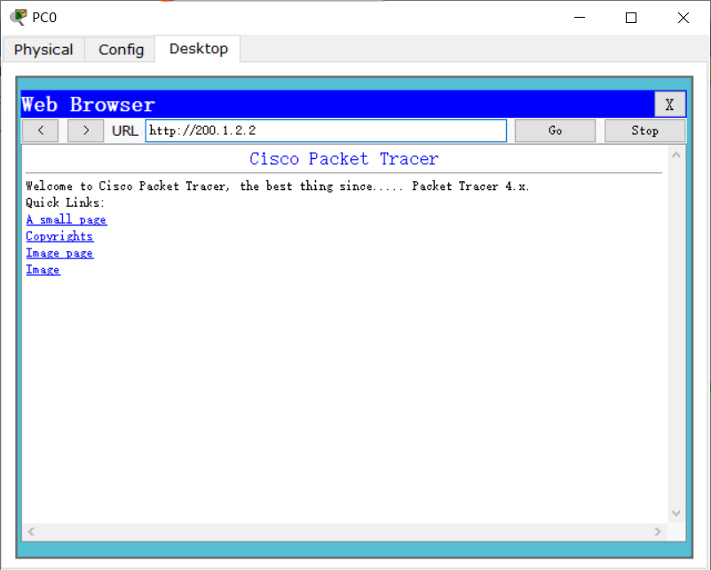 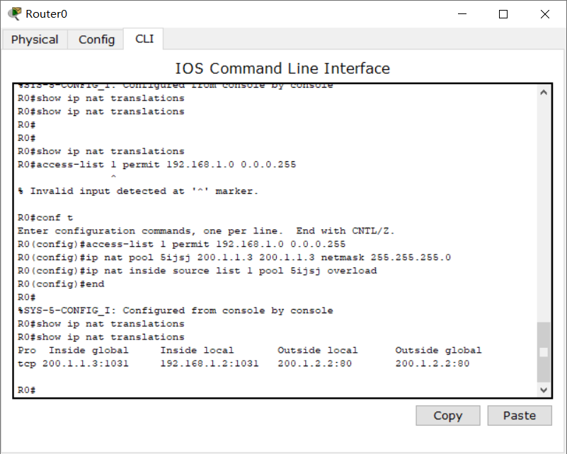 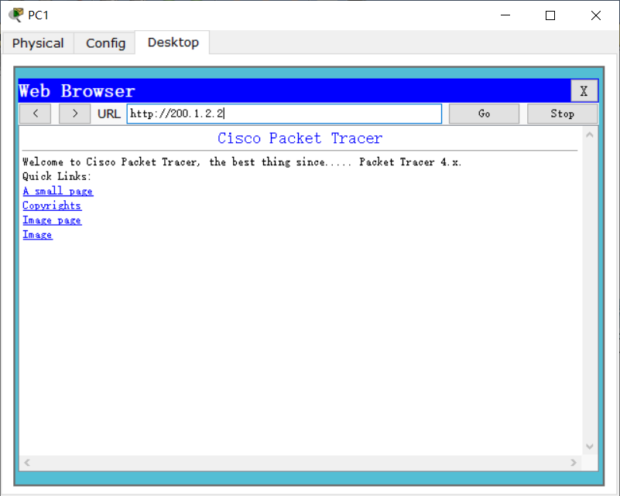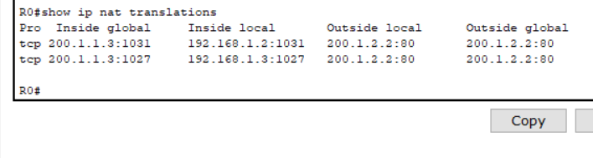

**五、实验总结**

本次实验中，通过对路由器NAT及NAPT的配置，理解了NAT网络地址转换的原理及功能，并且对内部网络和外部网络有了初步了解。

**《计算机网络》实验报告**

**实验（5）ACL配置实验**

学生姓名： 铁英 学 号： 6109117045 专业班级： 计算机172班

实验类型：■ 验证 □ 综合 □ 设计 实验日期：  实验成绩：

**一、实验目的**

综合应用所学计算机网络知识，完成一个较复杂广域网路由协议的基本配置，并通过访问控制表的构建实现和体会访问控制机制的工作原理。

**二、实验内容**

（1）了解ACL的工作原理。

（2）路由器IP地址的配置和路由协议的启用和配置。

（3）掌握有关ACL的工作原理及配置ACL的相关命令。

（4）组建一个简单的广域网，并对各路由器进行动态路由协议的配置后再构建ACL并测试其有效性。

**三、实验过程**

1．实验设备

PC 3台；Router-PT 2台；交叉线；DCE串口线；

2．网络拓扑

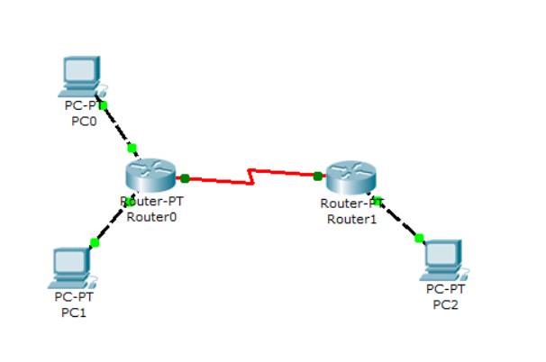

3．关键实验步骤及配置

（1）路由器之间通过V.35电缆通过串口连接，DCE端连接在R1上，配置其时钟频率64000；主机与路由器通过交叉线连接。

（2）配置路由器接口IP地址。

（3）在路由器上配置静态路由协议，让三台PC能够相互Ping通，因为只有在互通的前提下才涉及到方控制列表。

（4）在R1上编号的IP标准访问控制

（5）将标准IP访问控制应用到接口上。

（6）验证主机之间的互通性。

PC0  
IP: 172.16.1.2  
Submask: 255.255.255.0  
Gageway: 172.16.1.1  
PC1  
IP: 172.16.2.2  
Submask: 255.255.255.0  
Gageway: 172.16.2.1  
PC2  
IP: 172.16.4.2  
Submask: 255.255.255.0  
Gageway: 172.16.4.1  
  
Router0  
en  
conf t  
host R0  
int fa 0/0  
ip address 172.16.1.1 255.255.255.0  
no shutdown  
int fa 1/0  
ip address 172.16.2.1 255.255.255.0  
no shutdown  
int s 2/0  
ip address 172.16.3.1 255.255.255.0   
clock rate 64000  
no shutdown  
Router1  
en  
conf t  
host R1  
int s 2/0  
  
ip address 172.16.3.2 255.255.255.0  
no shutdown  
int fa 0/0  
ip address 172.16.4.1 255.255.255.0  
no shutdown  
Router0  
exit  
ip route 172.16.4.0 255.255.255.0 172.16.3.2  //加入静态路由  
Router1  
exit  
ip route 0.0.0.0 0.0.0.0 172.16.3.1  
end  
show ip route  
PC0  
ping 172.16.4.2 (success)  
PC1  
ping 172.16.4.2 (success)  
Router0  
conf t  
{  
Router(config)#access-list 1 permit 172.16.1.0 0.0.0.255  //建立标准访问控制列表编号为1，允许172.16.1.0网络通过  
Router(config)#access-list 1 deny 172.16.2.0 0.0.0.255   //拒绝172.16.2.0网络通过  
Router(config)#int s2/0  
Router(config-if)#ip access-group 1 out  
Router(config-if)#exit  
}  
ip access-list standard 5ijsj  建立标准访问控制列表5ijsj  
permit 172.16.1.0 0.0.0.255 //允许172.16.1.0网络通过，因为访问控制列表最后隐含了一条deny any的规则，匹配的顺序是从上至下，当条件匹配即执行操作。  
deny 172.16.2.0 0.0.0.255 (如果有上面的permit默认跟一个deny，所以此命令可不写)  
  
int s 2/0  
ip access-group 5ijsj out  //在该端口下调用访问控制列表5ijsj，针对的是从S2/0流出路由器0的流量  
end  
PC0  
ping 172.16.4.2 (success)  
PC1  
ping 172.16.4.2 (Replay from 172.16.2.1: Destination host unreachable)

**四、实验结果**

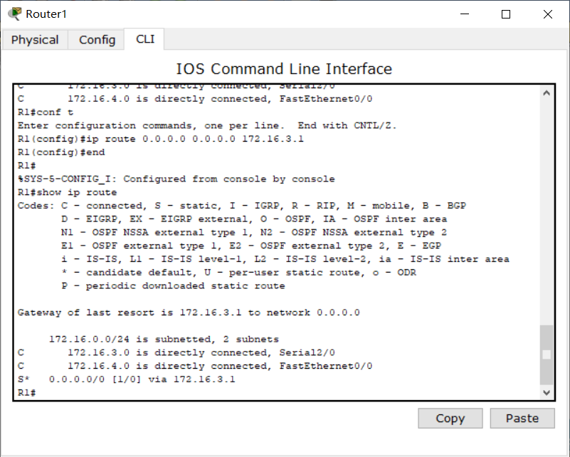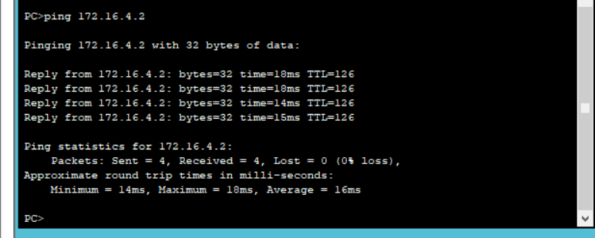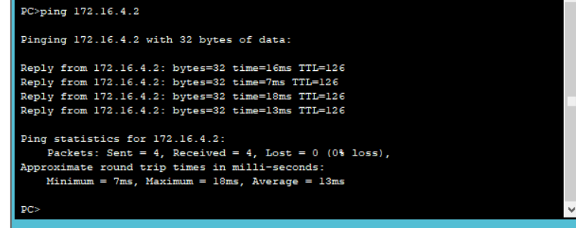 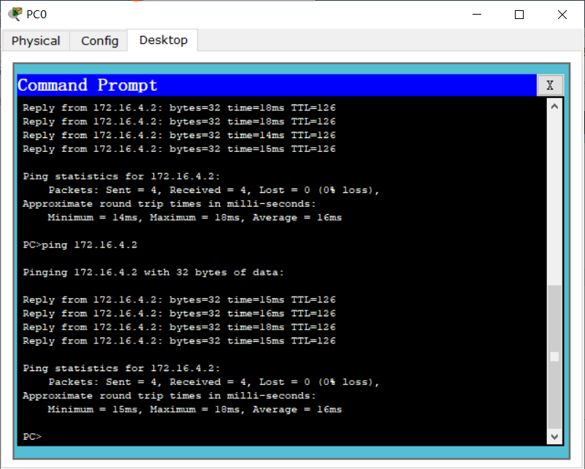

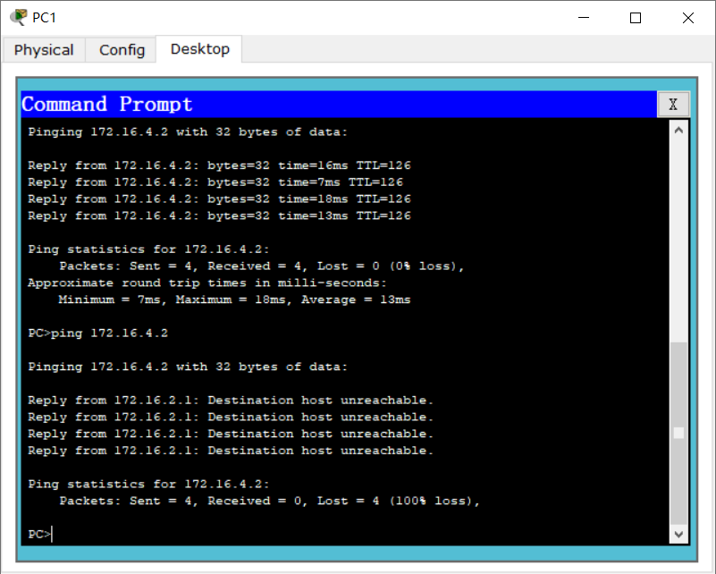

**五、实验总结**

通过本次实验，掌握了标准IP访问列表的配置方法，大概了解了ACL的工作机制，成功的控制了三台计算机之间的互通性。

**《计算机网络》实验报告**

**实验（7）综合（期末考查）实验**

学生姓名： 铁英 学 号： 6109117045 专业班级： 计算机172班

实验类型：□ 验证 □ 综合 ■ 设计 实验日期：  实验成绩：

**一、实验目的**

综合应用所学计算机网络原理及实验知识，完成一个较复杂并切合实际应用环境的广域网的构建（要求用到集线器，交换机，路由器和主机若干），分别对这些设备分配好IP地址，并构建出一个VLAN,对各路由器配置好路由协议或静态路由，（如有可能，可以尝试在一个局域网中的主机分配私有IP地址并实现NAT）,使整个网络中的主机能按规划要求进行相互访问。

**二、实验内容**

下图为园区网络的拓扑图。网络中使用了两台三层交换机S3750A和S3750B提供内部网络的互联。网络边缘采用一台路由器R1762A用于连接到Internet。R1762B用于模拟Internet中的路由器。S3750A上连接一台PC，PC处于VLAN 100中。S3750B上连接一台FTP服务器和一台打印服务器，两台服务器处于VLAN 200中。S3750A与S3750B之间使用交换机间链路相连。S3750A与S3750B使用具有三层特性的物理端口与R1762A相连。在Internet上有一台与R1762B相连的外部Web服务器。为了实现网络资源的共享，需要PC机能够访问内部网络中的FTP服务器，以实现文件的上传和下载。并且PC机需要连接到打印服务器以进行远程的打印操作。PC机需要能够通过园区网络连接到Internet的Web服务器，并能够进行Web网页的浏览。

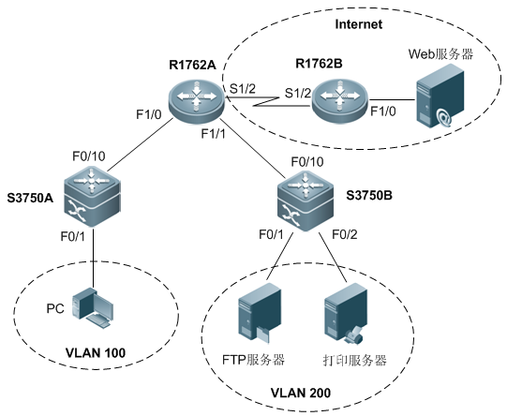

**拓扑编址:**

PC：192.168.100.100/24

S3750A VLAN 100：192.168.100.1/24

S3750A F0/10：192.168.1.2/24

S3750B VLAN 200：192.168.200.1/24

S3750B F0/10：192.168.2.2/24

FTP服务器：192.168.200.10/24

打印服务器：192.168.200.20/24

R1762A F1/0：192.168.1.1/24

R1762A F1/1：192.168.2.1/24

R1762A S1/2：200.1.1.1/30

R1762B S1/2：200.1.1.2/30

R1762B F1/0：100.1.1.1/24

Web服务器：100.1.1.2/24

**三、实验过程**

1．实验设备

Switch3560-24PS 2台；Router-PT 2台；Server-PT 3台；PC-PT 1台；直通线；交叉线；DCE串口线。

2．网络拓扑

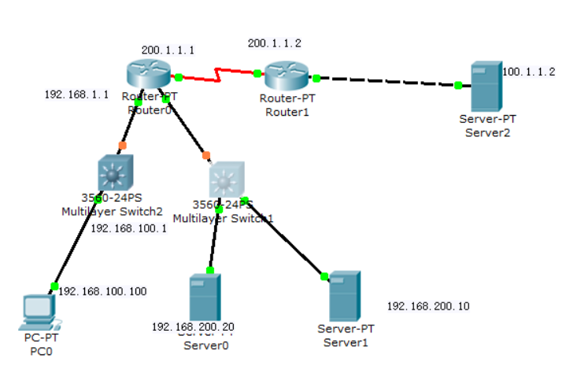

3．关键实验步骤及配置

（1）在Packet Tracer搭建好以上网络拓扑(交换机和路由器的型号可用其它型号)并分配好IP地址。

（2）在S3750A与S3750B上划分VLAN并建立交换机间链路，将PC机与服务器加入到相应的VLAN中。

SwitchA:

Switch>enable

Switch#configure terminal

Enter configuration commands, one per line. End with CNTL/Z.

Switch(config)#hostname 6109117045SwitchA

6109117045SwitchA(config)#

%LINK-5-CHANGED: Interface FastEthernet0/1, changed state to up

%LINEPROTO-5-UPDOWN: Line protocol on Interface FastEthernet0/1, changed state to up

6109117045SwitchA(config)#vlan 100

6109117045SwitchA(config-vlan)#exit

6109117045SwitchA(config)#int fa 0/1

6109117045SwitchA(config-if)#switchport access vlan 100

6109117045SwitchA(config-if)#no shut down

6109117045SwitchA(config-if)#exit

6109117045SwitchA(config)#int vlan 100

6109117045SwitchA(config-if)#

%LINK-5-CHANGED: Interface Vlan100, changed state to up

%LINEPROTO-5-UPDOWN: Line protocol on Interface Vlan100, changed state to up

6109117045SwitchA(config-if)#ip address 192.168.100.1 255.255.255.0

6109117045SwitchA(config-if)#no shut down

6109117045SwitchA(config-if)#exit

6109117045SwitchA(config)#int fa 0/2

6109117045SwitchA(config-if)#no switchport

6109117045SwitchA(config-if)#ip address 192.168.1.2 255.255.255.0

6109117045SwitchA(config-if)#no shut down

6109117045SwitchA(config-if)#exit

SwitchB:

Switch>enable

Switch#configure terminal

Enter configuration commands, one per line. End with CNTL/Z.

Switch(config)#hostname 6109117045SwitchB

6109117045SwitchB(config)#vlan 200

6109117045SwitchB(config-vlan)#exit

6109117045SwitchB(config)#int fa 0/1

6109117045SwitchB(config-if)#switchport access vlan 200

6109117045SwitchB(config-if)#no shut down

6109117045SwitchB(config-if)#exit

6109117045SwitchB(config)#int fa 0/2

6109117045SwitchB(config-if)#switchport access vlan 200

6109117045SwitchB(config-if)#no shut down

6109117045SwitchB(config-if)#exit

6109117045SwitchB(config)#int vlan 200

6109117045SwitchB(config-if)#

%LINK-5-CHANGED: Interface Vlan200, changed state to up

%LINEPROTO-5-UPDOWN: Line protocol on Interface Vlan200, changed state to up

6109117045SwitchB(config-if)#ip address 192.168.200.1 255.255.255.0

6109117045SwitchB(config-if)#exit

6109117045SwitchB(config)#int fa 0/3

6109117045SwitchB(config-if)#no switchport

6109117045SwitchB(config-if)#ip address 192.168.2.1 255.255.255.0

6109117045SwitchB(config-if)#no shut down

6109117045SwitchB(config-if)#exit

（3）在S3750A、S3750B和R1762A之间运行RIPv2动态路由协议，提供园区内部网络的连通性。

SwitchA

%SYS-5-CONFIG_I: Configured from console by console

%LINK-5-CHANGED: Interface FastEthernet0/2, changed state to up

%LINEPROTO-5-UPDOWN: Line protocol on Interface FastEthernet0/2, changed state to up

6109117045Switch#conf t

Enter configuration commands, one per line. End with CNTL/Z.

6109117045Switch(config)#ip routing

6109117045Switch(config)#router rip

6109117045Switch(config-router)#network 192.168.100.0

6109117045Switch(config-router)#network 192.168.1.0

6109117045Switch(config-router)#version 2

6109117045Switch(config-router)#exit

SwitchB

6109117045Switch(config)#ip routing

6109117045Switch(config)#router rip

6109117045Switch(config-router)#network 192.168.2.0

6109117045Switch(config-router)#network 192.168.200.0

6109117045Switch(config-router)#version 2

6109117045Switch(config-router)#exit

RouteA

6109117045Router>en

6109117045Router#conf t

Enter configuration commands, one per line. End with CNTL/Z.

6109117045Router(config)#int fa0/0

6109117045Router(config-if)#ip address 192.168.1.1 255.255.255.0

6109117045Router(config-if)#no shutdown

%LINK-5-CHANGED: Interface FastEthernet0/0, changed state to up

%LINEPROTO-5-UPDOWN: Line protocol on Interface FastEthernet0/0, changed state to up

6109117045Router(config-if)#exit

6109117045Router(config)#int fa1/0

6109117045Router(config-if)#ip address 192.168.2.2 255.255.255.0

6109117045Router(config-if)#no shut down

%LINK-5-CHANGED: Interface FastEthernet1/0, changed state to up

%LINEPROTO-5-UPDOWN: Line protocol on Interface FastEthernet1/0, changed state to up

6109117045Router(config-if)#exit

6109117045Router(config)#router rip

6109117045Router(config-router)#network 192.168.1.0

6109117045Router(config-router)#network 192.168.2.0

6109117045Router(config-router)#version 2

6109117045Router(config-router)#exit

6109117045Router(config)#int serial2/0

6109117045Router(config-if)#ip address 200.1.1.1 255.255.255.0

6109117045Router(config-if)#clock rate 64000

6109117045Router(config-if)#no shutdown

%LINK-5-CHANGED: Interface Serial2/0, changed state to down

6109117045Router(config-if)#exit

RouteB

6109117045Router>en

6109117045Router#conf t

Enter configuration commands, one per line. End with CNTL/Z.

6109117045Router(config)#int fa0/0

6109117045Router(config-if)#ip address 100.1.1.1 255.255.255.0

6109117045Router(config-if)#no shutdown

%LINK-5-CHANGED: Interface FastEthernet0/0, changed state to up

%LINEPROTO-5-UPDOWN: Line protocol on Interface FastEthernet0/0, changed state to up

6109117045Router(config-if)#exit

6109117045Router(config)# int serial2/0

6109117045Router(config-if)#ip address 200.1.1.2 255.255.255.0

6109117045Router(config-if)#no shutdown

%LINK-5-CHANGED: Interface Serial2/0, changed state to up

6109117045Router(config-if)#exit

（4）在R1762A、S3760A和S3760B上使用静态路由，实现与Internet的互联。

SwitchA

6109117045Switch>en

6109117045Switch#conf t

Enter configuration commands, one per line. End with CNTL/Z.

6109117045Switch(config)#ip routing

6109117045Switch(config)#ip route 0.0.0.0 0.0.0.0 192.168.1.1

SwitchB

6109117045Switch>en

6109117045Switch#conf t

Enter configuration commands, one per line. End with CNTL/Z.

6109117045Switch(config)#ip routing

6109117045Switch(config)#ip route 0.0.0.0 0.0.0.0 192.168.2.2

RouteA

6109117045Router(config)#ip route 100.1.1.2 255.255.255.0 200.1.1.2

6109117045Router(config)#

%LINK-5-CHANGED: Interface Serial2/0, changed state to up

%LINEPROTO-5-UPDOWN: Line protocol on Interface Serial2/0, changed state to up

RouteB

6109117045Router(config)#ip route 0.0.0.0 0.0.0.0 200.1.1.1

6109117045Router(config)#

%LINEPROTO-5-UPDOWN: Line protocol on Interface Serial2/0, changed state to down

（5）在R1762A上使用网络地址转换技术，使VLAN 100内使用私有地址的主机能够访问Internet中的资源。

RouteA

6109117045Router>en

6109117045Router#conf t

Enter configuration commands, one per line. End with CNTL/Z.

6109117045Router(config)#int fa 0/0

6109117045Router(config-if)#ip nat inside

6109117045Router(config-if)#int s 2/0

6109117045Router(config-if)#ip nat outside

6109117045Router(config-if)#exit

6109117045Router(config)#

6109117045Router(config)#access-list 100 permit ip 192.168.100.0 0.0.0.255 any

6109117045Router(config)#ip nat inside source list 100 interface s 2/0 overload

（6）在一台PC上配置Web服务器，使VLAN 100中的PC能够进行Web网页的浏览。

**四、实验结果**

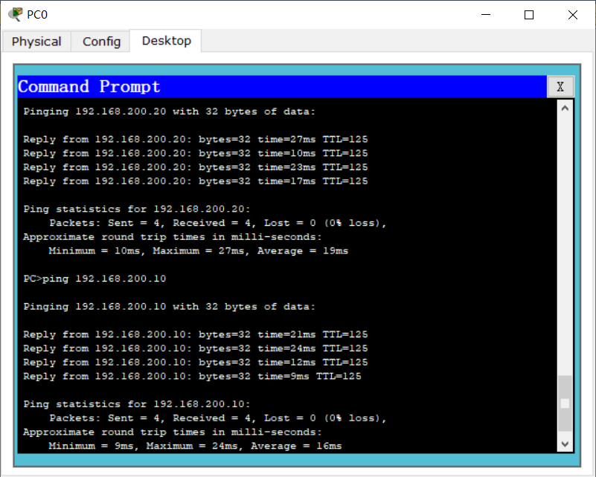 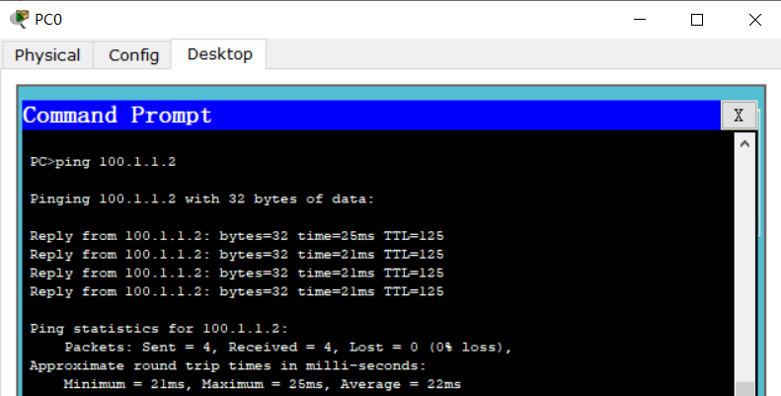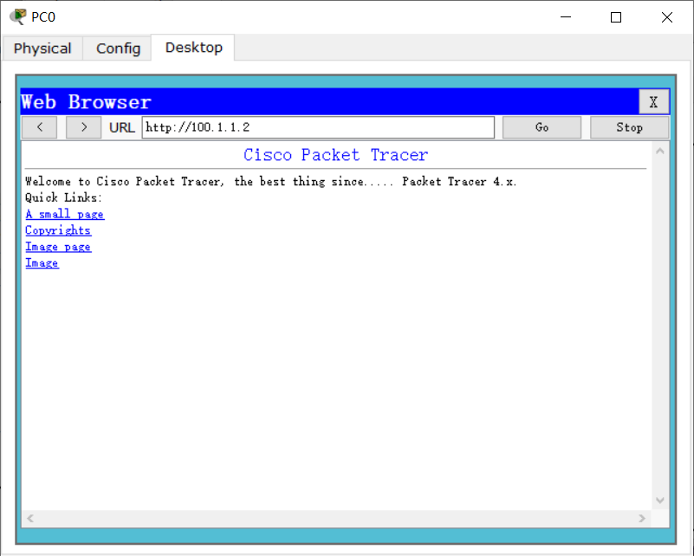

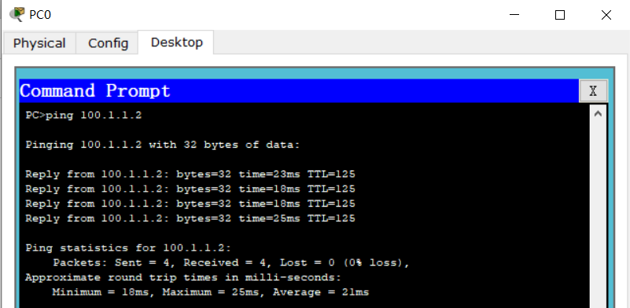

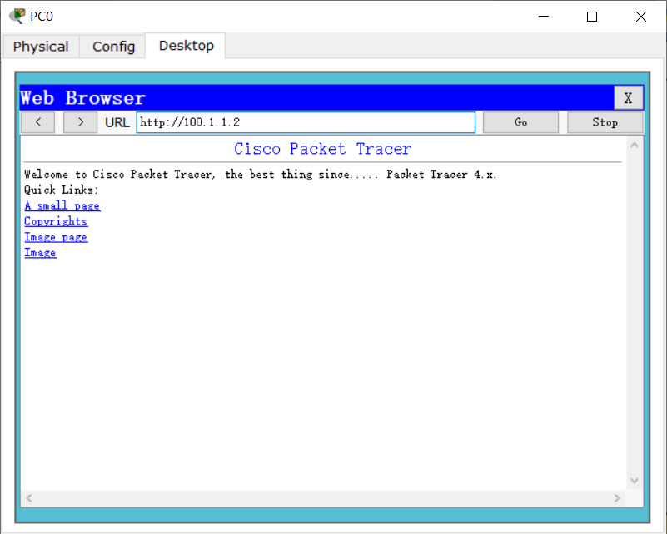

**五、实验总结**

通过本次实验的综合练习，熟悉了对动态路由的RIP协议配置、静态路由的配置、NAT网络地址转换等，较为综合地练习了路由器、交换机的各项配置及协议，为计算机网络这一抽象的东西具体化地构造出来，有助于自身对这门课程的理解。